Séquence de géographie
Etude d’une zone d’activités économiques
La zone industrialo-portuaire du Havre
Niveau : CM2
Séquence conçue au cours d’un stage « culture humaniste » coordonné par G. Neuville (CPAIEN) - juin 2012
Constantin Jean-Marc – Beyne Egletons  Feix Christine – Beyne Egletons  Bourget Joëlle – Montaignac  Decros Sylvain - Darnets | Jorge Catherine – Bugeat  Schwalbé Stéphane – Davignac  Valetoux Jean-Pierre – Liginiac  Courtin Véronique - Rosiers

Compétences du socle commun :
La culture humaniste :
Identifier sur une carte et connaître quelques caractères principaux des grands ensembles physiques et humains de l’échelle locale à celle du monde ;
Lire et utiliser différents langages : cartes, croquis, graphiques, chronologie, iconographie.
La maîtrise de la langue française :
S’exprimer à l’oral comme à l’écrit dans un vocabulaire approprié et précis ;
Lire avec aisance un texte.

Programmes 2008 :
Etude d’un espace d’activités : une zone industrialo-portuaire
- Connaître quelques activités d’une zone industrialo-portuaire et savoir retracer le circuit d’une matière première ou d’une marchandise jusqu'à son lieu de consommation (par exemple, des pétroliers à la station service).
- Savoir expliquer pourquoi des activités industrielles sont installées sur le littoral et réaliser un croquis simple.
- Connaître quelques risques provoqués par ces activités (incendies, explosions, pollution…).

Préalables :
Les élèves ont étudié une zone d’activité agricole à partir de photos de paysages, de cartes des productions agricoles, de données numériques et incluant la visite d’une exploitation agricole et la rencontre avec un exploitant agricole.
Un TBI ou a minima un vidéoprojecteur sont indispensables pour mettre en œuvre cette séquence.

LA ZONE D’ACTIVITES ECONOMIQUE DU HAVRE

Séance 1
Objectifs :
Caractériser un paysage industrialo-portuaire en utilisant un vocabulaire précis.
Phase 1
Contextualisation
Nous allons travailler sur une zone d’activité située près d’une ville : Le Havre.
Qui connaît cette ville ? Qui peut la situer ? (apport du maître si nécessaire).
Caractérisation de la situation :
- En France, dans le département de Seine-maritime, région de Haute-Normandie ;
- Au bord de la mer (la Manche), sur le littoral ;
- A l’embouchure de la Seine
Phase 2
Questionnement sur un paysage

Document 1  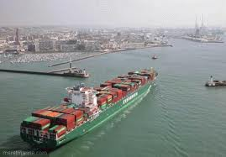 | Document 2  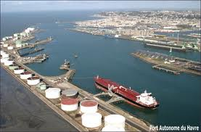

Que voyez-vous sur ces deux images ?
Qu’ont-elles de commun ? de différent ?
Essayons de nommer tous les éléments que l’on voit ?
Doc 1 : conteneur, porte-conteneurs, jetée, balise, grue…
Doc 2 : cuve, pétrolier, bassin, quai…(remorqueur)
Deux images viennent compléter la représentation de ces différents bateaux.

Document 1bis  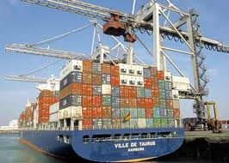 | Document 2 bis  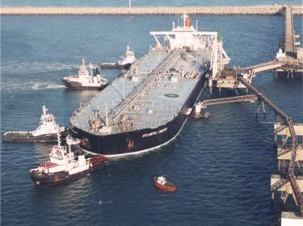

Phase 3
Construction des réponses…
Echanges entre les élèves, apports du maître…
A quoi servent ces bateaux ?
Ce sont des bateaux de transport de marchandises : marchandises de toute sorte en en conteneurs, pétrole « en vrac ».

Séance 2
Objectifs :
Comprendre les notions d’importations et d’exportations ;
Prélever de l’information dans un écrit documentaire.

Phase 1
Rappel
Qu’avons-nous appris sur le port du Havre ?

Phase 2
Recherche d’informations dans un texte (1)
Le tableau suivant est projeté.
Vous lisez et vous essayez de dire pourquoi on peut dire que « Le Havre est un grand port de l’Ouest européen » ?
Réponses attendues :
- Des millions de tonnes de marchandises ;
- Le plus important en France ;
- Proche de Paris et du centre de l’Europe ;
- Il peut accueillir les plus grands bateaux ;
- 40% du pétrole utilisé en France passe par le Havre ;
- Situé à l’Ouest de l’Europe…

Trace écrite (paragraphe 1)
Le Havre est un port par lequel passent des milliers de tonnes de marchandises importées ou exportées. Il peut accueillir de très gros bateaux : porte-conteneurs et pétroliers. C’est le premier port français pour le commerce extérieur (importation et exportation).
Novembre 2010
Le Havre, grand port de l’Ouest européen
Le Havre, 1er port pour le commerce extérieur de la France et les conteneurs
- Premier port pour le commerce extérieur de la France et le trafic de conteneurs (2,2 millions)
- Porte maritime d’accès au Grand Paris, vaste marché de consommation, et à l’hinterland européen
- Le Havre – Rouen – Paris, premier complexe portuaire français avec plus de 100 millions de tonnes traitées en 2009, dont 74 Mt au port du Havre,
- Une zone industrielle et une plate-forme énergétique de premier plan : 40% des importations de pétrole brut de la France passent par les terminaux du Havre
- Des conditions d'accueil adaptées aux plus grands navires : bassins en eau profonde, 7,5 km de quais
- Une localisation stratégique à l'entrée de l'Europe du Nord

Le port du Havre, grand port de l’Ouest européen, avec une situation maritime et des accès nautiques remarquables

Séance 3
Objectifs :
Se repérer sur une carte ;
Comprendre pourquoi la situation géographique du port du Havre a favorisé son développement.

Phase 1
Rappels
Que sait-on sur le port du Havre ?

Phase 2
Repérage sur une carte
Nous allons nous intéresser à la situation géographique du Havre…avec une carte.
Quelles sont les informations que porte cette carte ?

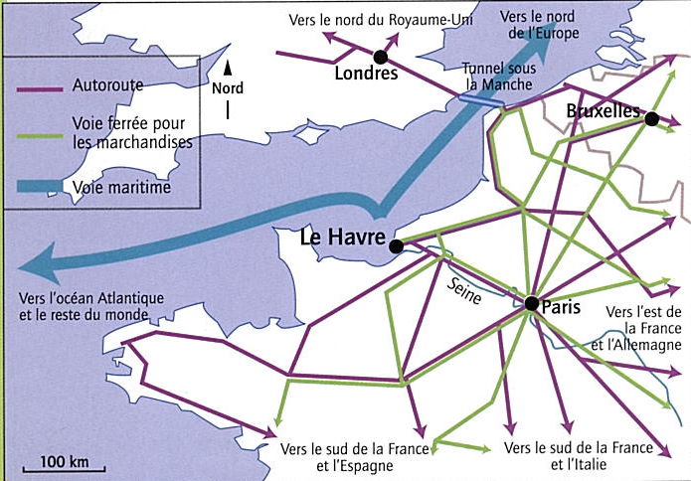Le Havre : un espace relié

Echanges entre élèves : les mots clés sont introduits et notés au tableau : voies de communication : terrestres, maritimes, fluviales, ferrées.
Le document suivant vient illustrer le propos : le terme « multimodal » est explicité. Apports du maître si nécessaire.

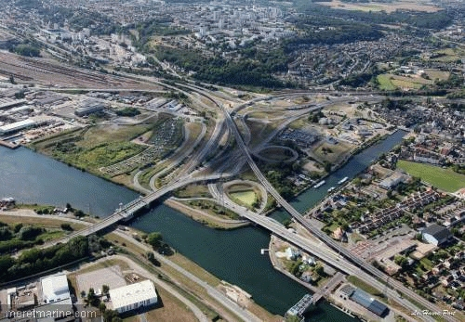
Phase 3
Trace écrite (paragraphe 2)
Le Havre : un espace relié
Le Havre bénéficie d’une situation géographique exceptionnelle, à l’entrée de la Manche, à deux heures du premier marché de consommation français : la région parisienne.
Le Havre est relié à Paris et à la France, à l’Europe et au monde par des voies de communication importantes facilitant le transport des marchandises :
- Voies terrestres (autoroutes) ;
- Voies maritimes et fluviales ;
- Voies ferrées.
La carte complète la trace écrite.
Phase 4
Recherche d’informations dans un texte (2)

Ce document vous indique avec quels pays du monde commerce le port du Havre. Sur le planisphère que je vous donne, vous tracez en bleu ces liaisons.
Mise en commun sur le TBI : les liaisons sont tracés, les pays et villes repérés. Un planisphère individuel fait partie de la trace écrite.
Une offre maritime de premier plan
- 10 escales quotidiennes des plus grands porte-conteneurs ;
- 500 ports touchés, 75 lignes régulières avec tous les continents :
- L’Asie : 59% des parts de marché du port du Havre dont 34% avec la Chine (14 ports touchés en Chine) ;
- Shangaï : 17 offres commerciales hebdomadaires
- Nhava Sheva (Inde) : 9 offres commerciales hebdomadaires
- Les Amériques (25% des parts de marché du port du Havre
- New York : 19 offres commerciales
- Santos (Brésil) : 7 offres commerciales

Séance 4 :
Objectifs : Avoir quelques connaissances sur le traitement et la distribution d’une matière première : le pétrole.
Phase 1
Rappel
Que sait-on sur le port du Havre ?
- La situation géographique
- Le commerce de marchandises et d’une matière première : le pétrole.
Phase 2
Contextualisation
Que savez-vous sur le pétrole ?
Echanges et validation au sein de la classe
Réponses attendues :
-un produit que l’on trouve dans le sol (le maître dira qu’il s’agit d’un minéral) ;
-un produit qui vient des pays arabes ;
-il y a aussi des plates-formes en mer ;
-on n’en a pas en France : il faut donc en importer ;
-on fabrique les carburants, le plastique à partir du pétrole ;
-il pollue.

On pourra projeter des images relatives au pétrole et/ou un flacon contenant du pétrole (prêté par un collège par exemple).

Phase 3
Questionnement
Deux cartes du monde sont projetées en même temps :
- Carte des pays producteurs de pétrole ;
- Carte des pays consommateurs.

1-Identification de chaque carte :
-quel est le titre ?
-que signifie la légende ?
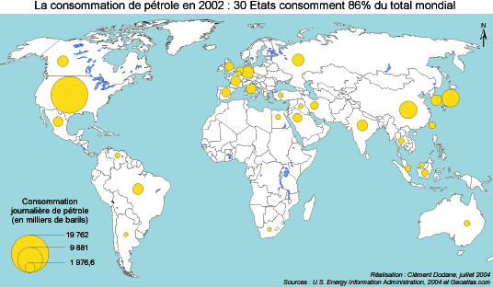 | Pays producteurs de pétrole  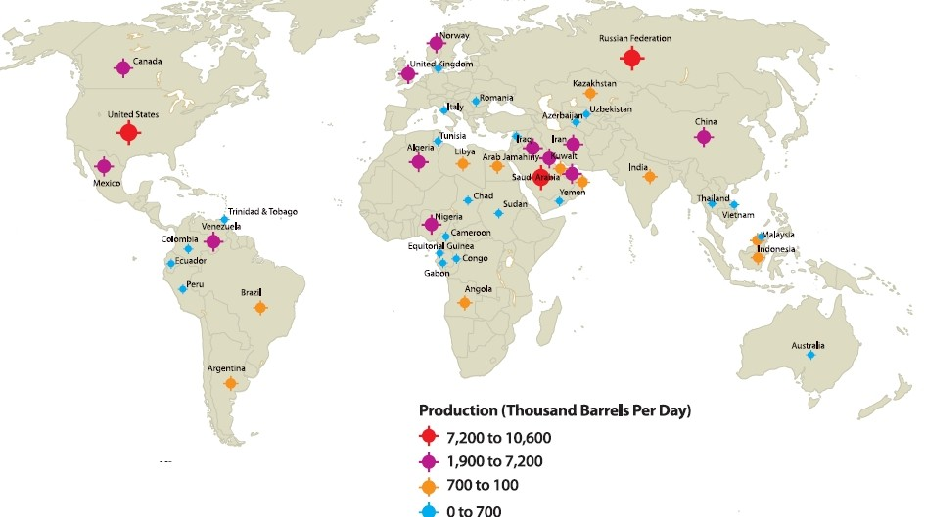
-quelle information nous donne chacune des cartes ?

2-Réflexion :
Est-ce qu’il n’y a pas quelque chose qui est étonnant quand on compare ces deux cartes ?
Réponses attendues :
-les gros consommateurs produisent peu, voire pas du tout (Europe occidentale) ;
-les producteurs consomment peu…
Phase 4
Synthèse et trace écrite (nouveau paragraphe)
Importation et transformation du pétrole au Havre
Le pétrole est donc vendu par les pays producteurs aux pays consommateurs et transporté. 40 % du pétrole importé en France arrive par Le Havre. Les autres grands ports importateurs de pétrole sont Marseille, Nantes, Dunkerque…

Séance 5
Objectif :
Comprendre la notion de matière première et de produit transformé ;
Connaître la chaîne de la transformation et de la distribution du pétrole.

Phase 1
Rappel
Pourquoi doit-on importer du pétrole ?
Quels sont les pays grands producteurs de pétrole ? grands consommateurs de pétrole ?

Phase 2
Réflexion
De quoi s’agit-il ?
Les documents sont projetés et exploités l’un après l’autre.
Document 1 : Vue aérienne d’une zone de raffinage et de stockage près du Havre.
Document 2 : Vue de l’entrée d’une raffinerie.

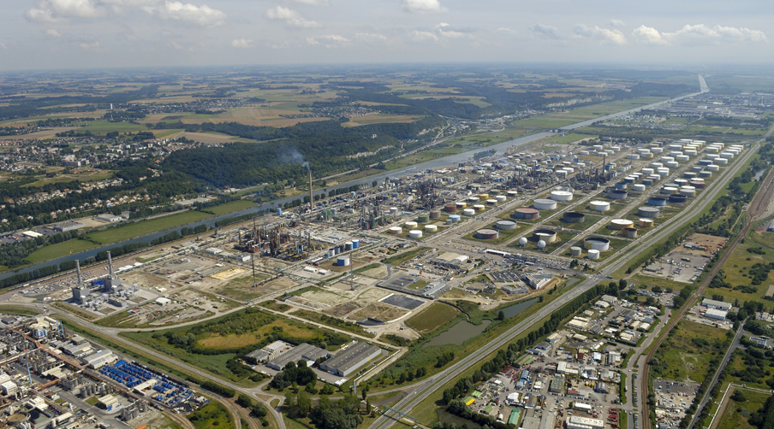  Document 1 | 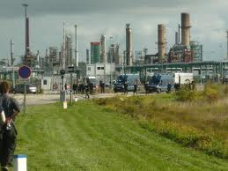  Document 2

Un diaporama présentant plusieurs images de raffinerie pourra compléter la découverte de ce site.
Définition : une raffinerie de pétrole est une usine dans laquelle le pétrole est transformé en différents carburants (essence, gazole, kérosène…)

Phase 3
Lecture de cartes
Deux cartes des raffineries en France sont projetées.
Que nous apprennent ces cartes ?

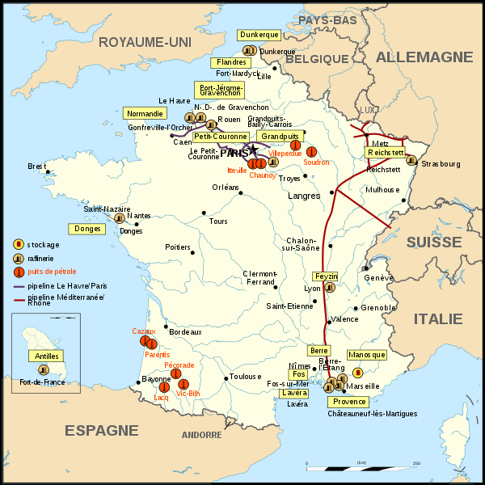 | 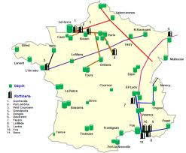
Les raffineries sont installées près des ports importateurs de pétrole (Le Havre, Marseille, Dunkerque).  On en trouve également le long de la Seine, entre Le Havre et Paris, et le long du Rhône, entre Marseille et Lyon.  On en trouve une près de Nantes et Dunkerque (ports) et près de Strasbourg alimentée par un oléoduc venant de Marseille. | Les raffineries sont situées dans des endroits particuliers. Mais, les dépôts de carburants sont répartis sur tout le territoire.  Le transport des carburants s’effectuent par voies ferrées, fluviales mais principalement voies terrestres.

Séance 6
Objectifs :
Renforcer les connaissances sur une zone d’activités industrialo-portuaire ;
Mener une réflexion sur un site tel que la zone industrialo-portuaire du Havre.

Phase 1
Rappel
Tout ce qu’on sait sur le Havre :
- Rappels oraux collectifs :
- Lecture de la trace écrite finale (somme de toutes les traces écrites)
La zone d’activités du Havre
Le Havre : un port de commerce
Le Havre est un port par lequel passent des milliers de tonnes de marchandises importées ou exportées. Il peut accueillir de très gros bateaux : porte-conteneurs et pétroliers. C’est le premier port français pour le commerce extérieur (importation et exportation).
Le Havre : un espace relié
Le Havre bénéficie d’une situation géographique exceptionnelle, à l’entrée de la Manche, à deux heures du premier marché de consommation français : la région parisienne.
Le Havre est relié à Paris et à la France, à l’Europe et au monde par des voies de communication importantes facilitant le transport des marchandises :
- Voies terrestres (autoroutes) ;
- Voies maritimes et fluviales ;
- Voies ferrées.
Importation et transformation du pétrole au Havre
Le pétrole est donc vendu par les pays producteurs aux pays consommateurs et transporté. 40 % du pétrole importé en France arrive par Le Havre. Les autres grands ports importateurs de pétrole sont Marseille, Nantes, Dunkerque…
Transformation et distribution du pétrole en France
Les raffineries sont installées près des ports importateurs de pétrole (Le Havre, Marseille, Dunkerque).
On en trouve également le long de la Seine, entre Le Havre et Paris, et le long du Rhône, entre Marseille et Lyon.
On en trouve une près de Nantes et Dunkerque (ports) et près de Strasbourg alimentée par un oléoduc venant de Marseille.
Les raffineries sont situées dans des endroits particuliers. Mais, les dépôts de carburants sont répartis sur tout le territoire.
Le transport des carburants s’effectuent par voies ferrées, fluviales mais principalement voies terrestres.

Phase 2
Débat
Est-ce que vous aimeriez vivre près de cet endroit ?
Expression des élèves que le maître suscite, encourage en intervenant pour aider à préciser la pensée voire pour reformuler tout en invitant l’Autre à réagir en demandant « qu’est-ce-que vous en pensez ? »
Points positifs | Points négatifs
- Près de ma mer  - Des choses à voir  - Beaucoup de travail pour les gens (40 000 emplois directs, 120 000 indirects)  - Importation des produits qu’on ne trouve pas en France, exportation de ce que l’on fabrique. | - Des usines, beaucoup de circulation qui génèrent de la pollution  - Les raffineries, les cuves de stockage sont peut-être dangereuses  - Des espaces naturels détruits
Pour répondre aux remarques des élèves, le document suivant est proposé aux élèves pour en extraire les informations sur la gestion des risques au Havre.

Evaluation :
Elle portera sur les connaissances acquises :
- Situation géographique
- Activités du site (commerce er raffineries)
- Voies de communications
- Définitions : raffinerie, importation, exportation…

- Lecture de cartes : extraire de l’information et donner un point de vue…
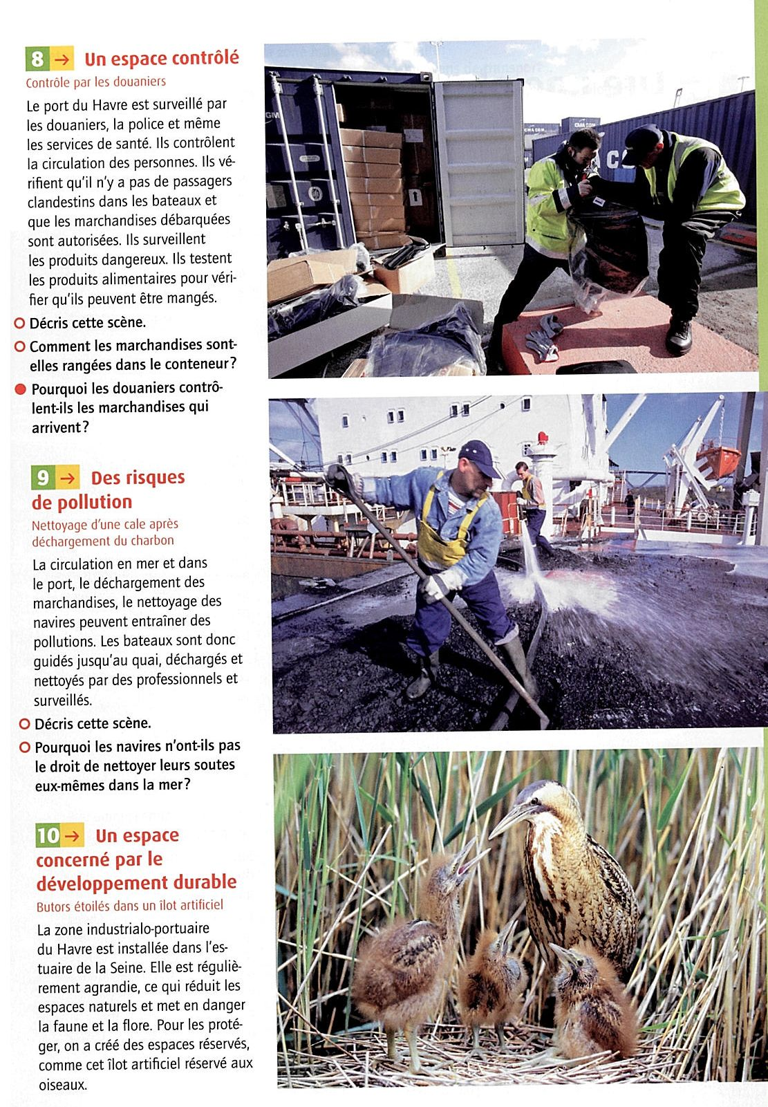
Extrait de « Géographie – collection Magellan – cycle 3 – HATIER

Carte des régions avec des sites Seveso

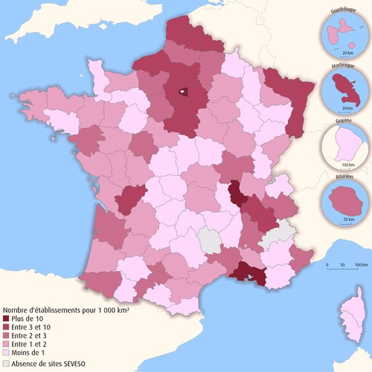
Un site classé Seveso est un site pouvant présenté un danger pour l’environnement.

